Postduivenvereniging
de Blauwe Doffer
Damwâld
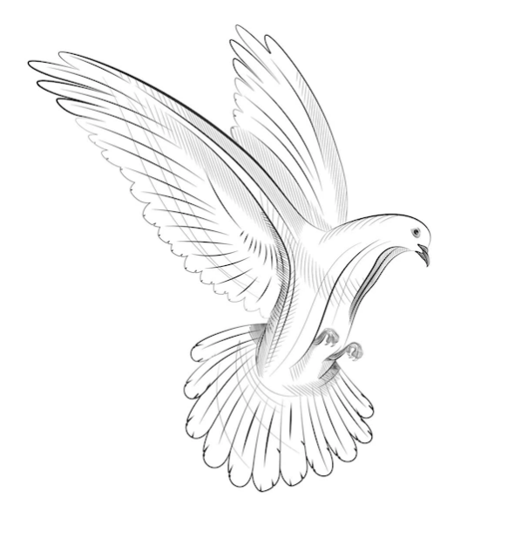
-----------------------------------
Tafelkeuring
Nico van Veen – Meppel
Duivencoach

d.d. Zaterdag 3 februari a.s.
van 14.30 u. tot 17.00 uur

Ieder lid (BDA) kan 1 duif laten
keuren op vliegkwaliteiten

Opgave vóór vrijdag 2 februari via:
Tel. nr: 06-22746840

Deelname is gratis

